EXMO. SR. PRESIDENTE DA CÂMARA MUNICIPAL DE SUMARÉ,

Indico ao Exmo. Sr. Prefeito Municipal, e ele ao departamento competente no sentido de providenciar estudo técnico e a efetiva construção de galeria pluvial na Rua Antônio do Valle Melo, próximo aos números 135 e 182, bairro Centro (CEP: 13.170-010).
A solicitação se faz necessária tendo em vista o risco a saúde em razão da água parada no local supramencionado, ocasionando a proliferação de mosquitos, causadores de diversas doenças, além dos possíveis impactos ambientais e sociais.
Ressalto que já foram realizados diversos protocolos pelos moradores, informando que a água que escoa de empresas e casas próximas, assim como a água da chuva se acumulam no local, e solicitando providências da Prefeitura Municipal de Sumaré. Aproveito a oportunidade para indicar o número dos protocolos: 2658/2022; 4574/2022; 5013/2022;
Reforço que mesmo diante das diversas solicitações o problema persiste, conforme comprova-se pelas fotos registradas dia 25/05/2022 anexas.

Sala das Sessões, 31 de maio de 2022.

Antônio dos Reis Zamarchi
(Toninho Mineiro)

Vereador

ANEXOS
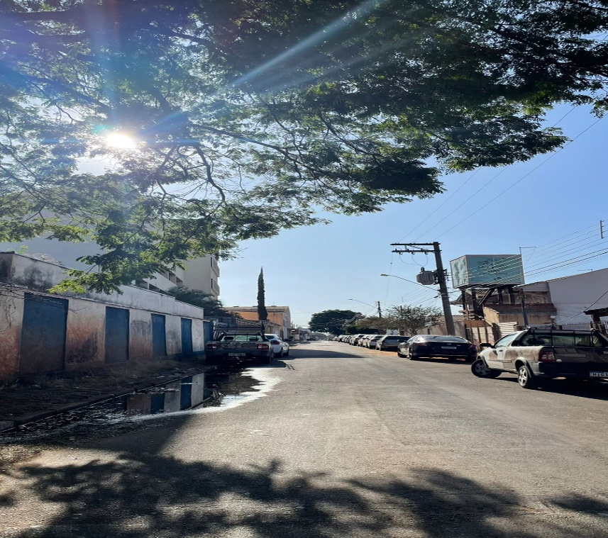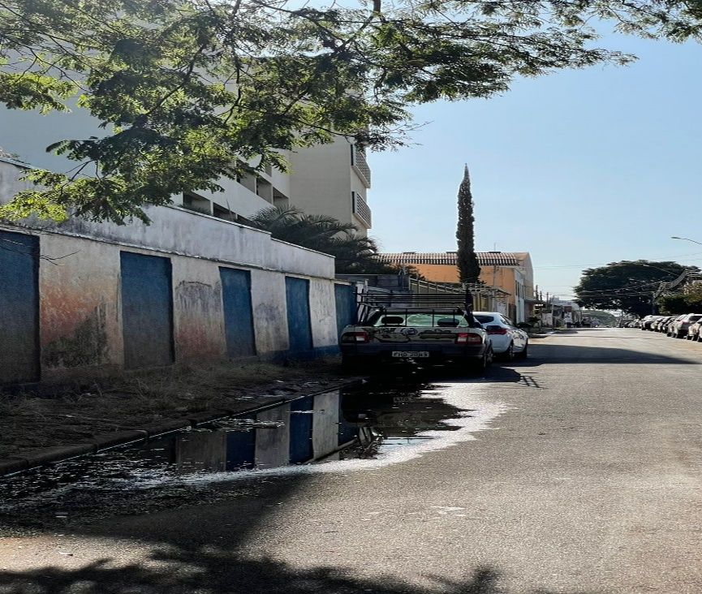
Antônio dos Reis Zamarchi
(Toninho Mineiro)

Vereador

